Flujo de caja estocástico

Ejercicio: Pronostico y modelación de los precios del hierro

La industria minera nacional se enfrenta actualmente a un entorno económico complejo por el alta la volatilidad de los precios internacionales de los metales (ver figura 1).

Figura 1. Evolución del precio anual 2011 – 2022 Futuros del hierro (USD/oz)

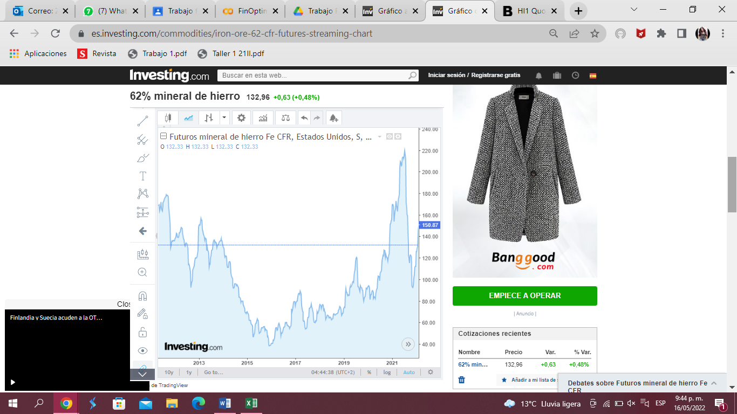

Esta alta incertidumbre afecta el ejercicio de valoración de cualquier proyecto de explotación del mineral. Por ello, se presenta el siguiente caso para su análisis.

La empresa minera ABC tiene un proyecto de explotación de dos minas de hierro. La mina Paracatu produce cada día 4 toneladas de hierro de alta calidad, 5 toneladas de calidad media y 9 de baja calidad. La mina Bejang produce cada día 1 toneladas de hierro de alta calidad, 4 toneladas de calidad media y 15 de baja calidad.

La compañía necesita al menos 70 toneladas de hierro de alta calidad, 150 toneladas de calidad media y 350 de baja calidad. El coste diario de la mina Paracatu es de 1.980USD y la mina Bejang 1.530USD en cada mina ¿Cuántos días debe trabajar cada mina para que el coste sea mínimo?

|  |  |  |  |  |  |
| --- | --- | --- | --- | --- | --- |
|  | Días | Alta Calidad | Calidad Media | Baja Calidad | Coste Diario |
| Mina Paracatu | X | 4X | 5X | 9X | 1980X |
| Mina Bejang | Y | Y | 4Y | 15Y | 1530Y |
| Mínimo |  | 70 | 150 | 350 |  |

Función Objetivo: C(X,Y)=1980X+1530Y

Restricciones:

4X+Y≥70

5X+4Y≥150

9X+15Y≥350

Resultado: C(14,15)=1980(14)+1530(15)=27.720+22.950=50.670 Coste mínimo de la empresa si en la mina Paracatu trabajan 14 días y en la mina Bejang 15 días.

Fuente de datos:

<https://es.investing.com/commodities/iron-ore-62-cfr-futures>

<https://datosmacro.expansion.com/materias-primas/mineral-de-hierro>

<https://www.bnamericas.com/es/noticias/mina-paracatu-de-kinross-logra-procesamiento-espectacular-en-2t>